Lektion
Thema: Auf den Viktualienmarkt czytanie ze zrozumieniem. 14.05.20

Viktualienmarkt to plac targowy znajdujący się w centrum Monachium. Jego powierzchnia to 22 tys. m². Ponad 140 sprzedawców oferuje na nim:…………………………………………………………………………………………………………………………………………………………………………………………………………………………………………………………………………………………………………………………………………………………………………………………………………………………………………………………………………………………………
- Na podstawie tekstu: otwórz link https://www.krajoznawcy.info.pl/viktualienmarkt-czyli-targ-spozywczy-39323
Odpowiedz na pytania :
- Co to znaczy Viktualienmarkt ?
- Co można kupić na placu targowym?(nazwy wymień w j niemieckim)
- Kiedy jest otwarty?
- Co stoi pośrodku placu?
- Co zdobi plac?

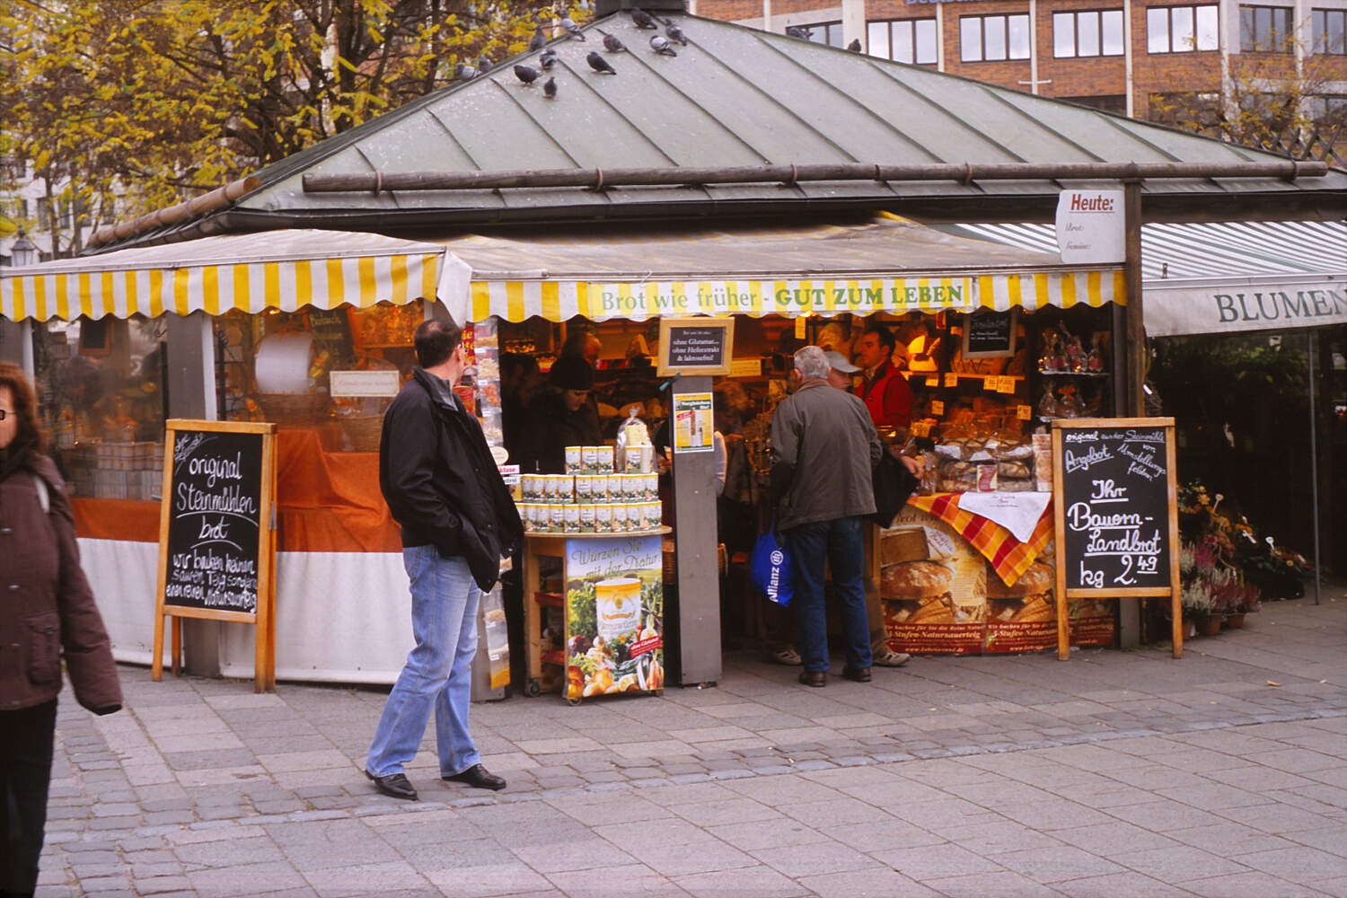
Odpowiedzi z zad. 1 proszę wysłać do na adres mail: asia1870@onet.eu oraz bogumilaszt@gmail.com

